附件1：

2016年度

长春高新技术产业开发区长春高新兴华学校部门决算

2017年 9 月 29 日

目 录

第一部分 部门概况
一、主要职能
二、机构设置及部门决算单位构成
第二部分 2016年度部门决算表
一、收入支出决算总表
二、收入决算表
三、支出决算表
四、财政拨款收入支出决算总表
五、一般公共预算财政拨款支出决算表
六、一般公共预算财政拨款基本支出决算表
七、一般公共预算财政拨款“三公”经费支出决算表
八、政府性基金预算财政拨款收入支出决算表
第三部分 2016年度部门决算情况说明
第四部分 名词解释

第一部分 部门概况

一、主要职能:贯彻落实《中华人民共和国义务教育法》，执行国家教育教学标准，开展基础教育工作，对适龄儿童、少年实施素质教育，按照确定的教育教学内容和课堂设置开展并完成面向全体学生的符合教育规律和学生身心发展特点的教育教学活动，促进德、智、体、美全面发展，形成学生良好的学习习惯、行为习惯、道德情感，树立正确的世界观，爱国、友善、笃学、诚信、友善，成为有理想、有道德、有文化、有纪律的社会主义建设接班人，加强管理，树立健全安全制度和应急机制，进行安全教育、消除隐患，维护学生和教职工的合法权益。

- 机构设置及部门决算单位构成
根据上述职责，长春高新技术产业开发区长春高新兴华学校内设 1个机构。
纳入长春高新技术产业开发区长春高新兴华学校2016年度部门决算编制范围的单位包括：
1. 长春高新技术产业开发区长春高新兴华学校2016年实有人员196人，其中：在职人员80人，离退休人员 61人,其他人员55人。
第二部分 2016年度部门决算表

一、收入支出决算总表
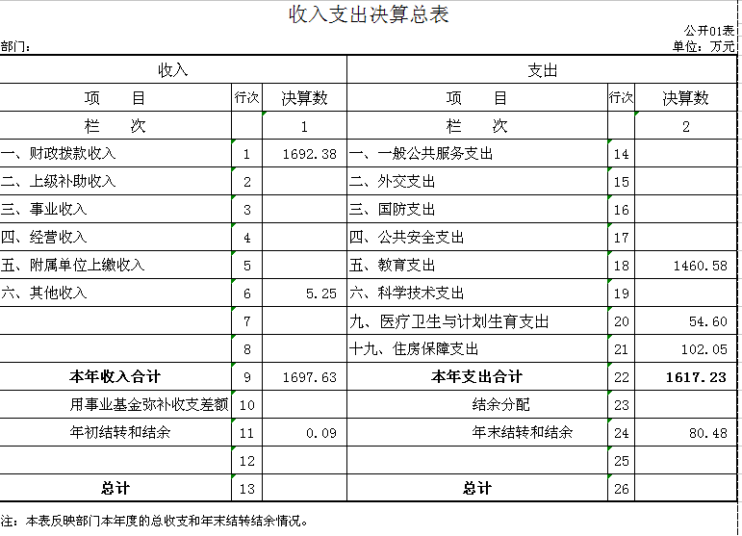

二、收入决算表

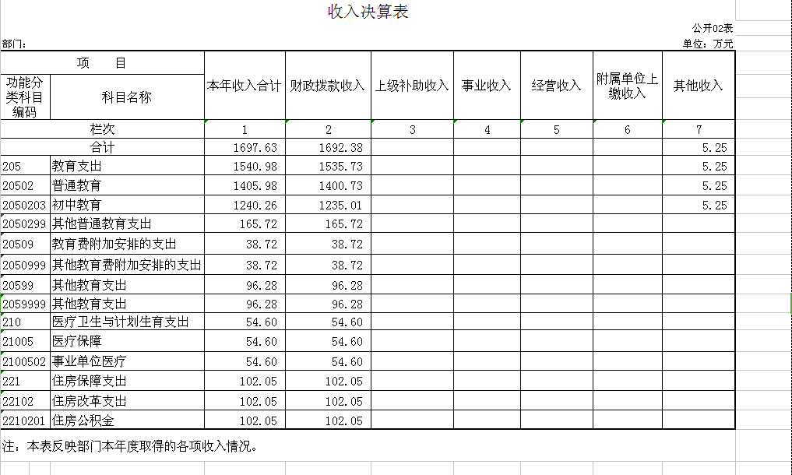

三、支出决算表

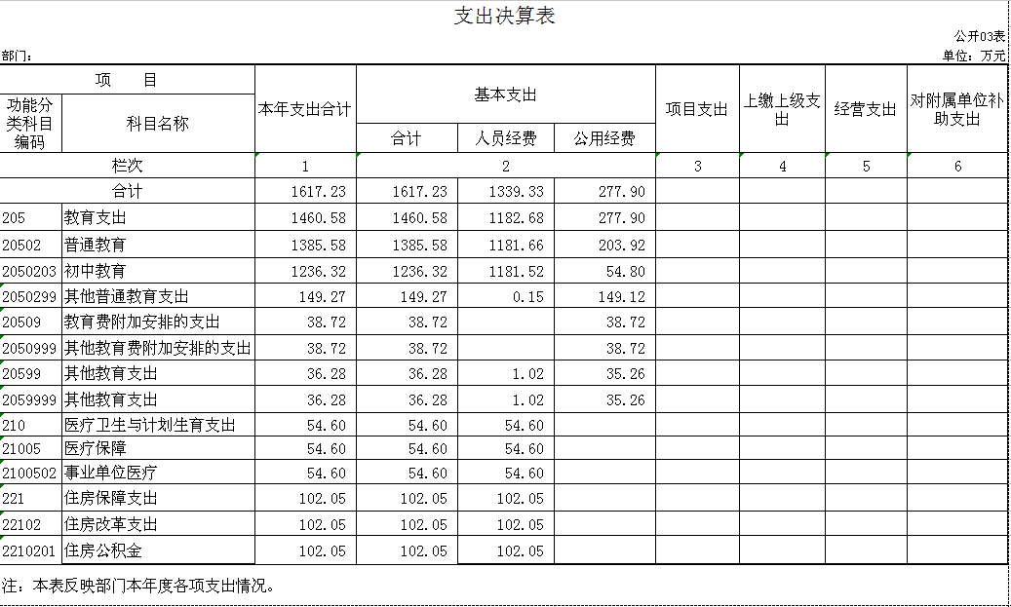
四、财政拨款收入支出决算总表

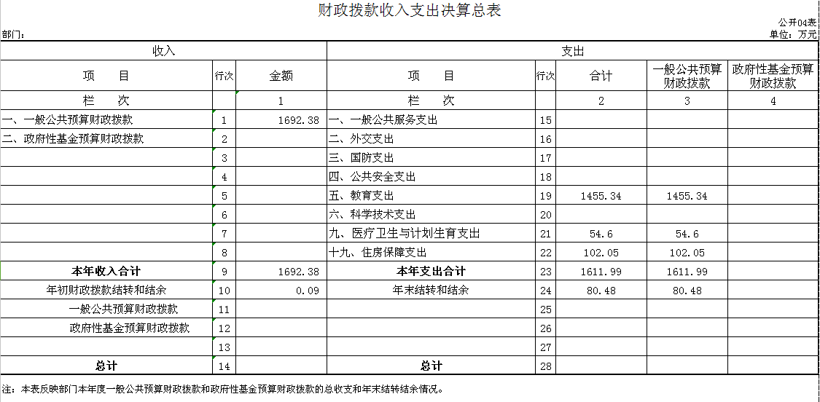五、一般公共预算财政拨款支出决算表

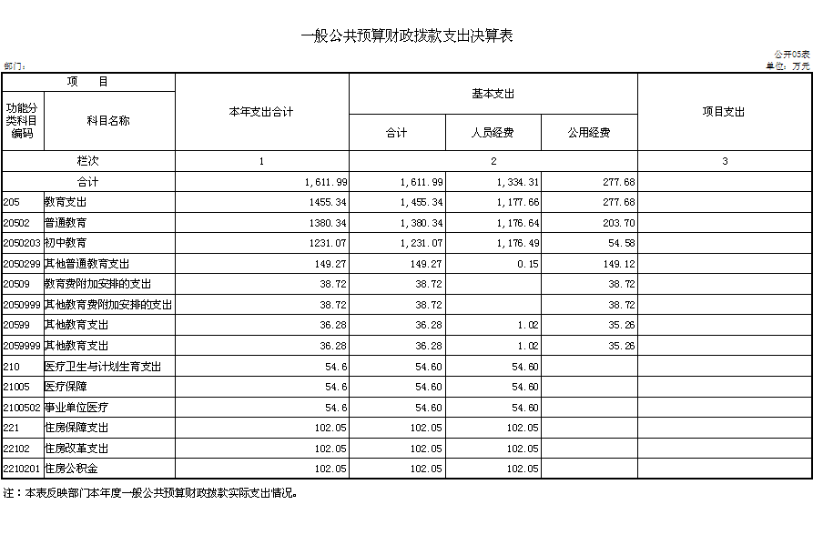
六、一般公共预算财政拨款基本支出决算表
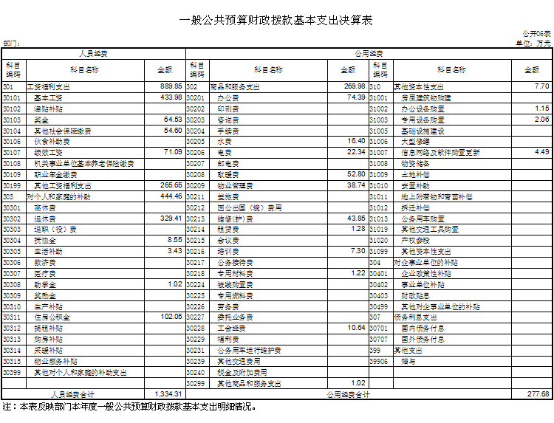
七、一般公共预算财政拨款“三公”经费支出决算表

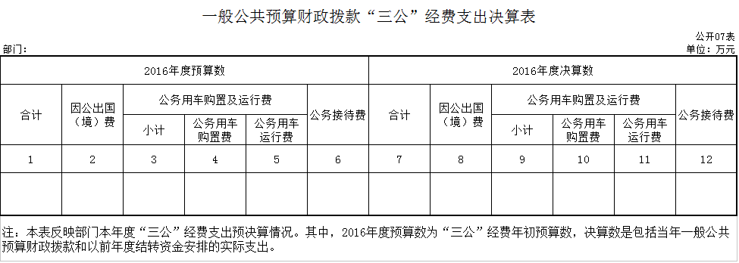
八、政府性基金预算财政拨款收入支出决算表

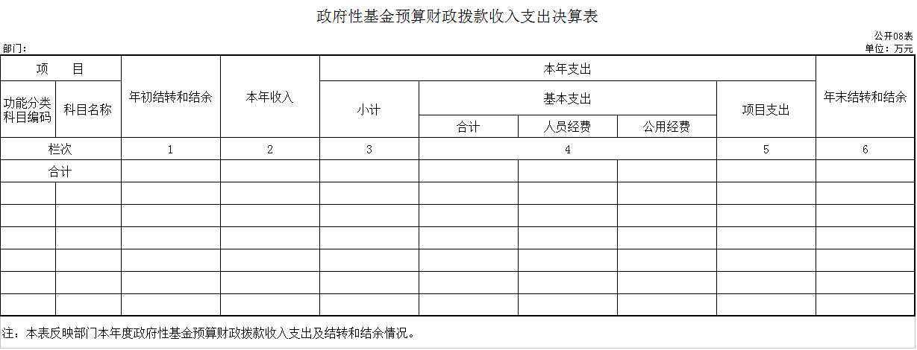
第三部分 2016年度部门决算情况说明

一、关于长春高新技术产业开发区长春高新兴华学校2016年度收入支出决算总体情况说明
按照部门决算与部门预算相衔接的原则，决算编制内容包括预算单位的全部收支情况。收入包括：财政拨款收入、上级补助收入、事业收入、经营收入、附属单位上缴收入、其他收入、用事业基金弥补收支差额、年初结转和结余；支出包括：一般公共服务支出、教育支出、科学技术支出、文化体育与传媒支出、社会保障和就业支出、农林水支出、住房保障支出、结余分配、年末结转和结余。2016年收入总计 1697.63万元，支出总计1617.23 万元，与2015年相比，收、支总计各增加412.05、330.23万元，增长32.05 %、 25.66%。主要原因：学校新聘教师增加导致本年度总收入支出增加。
二、关于长春高新技术产业开发区长春高新兴华学校2016年度收入决算情况说明
本年收入合计1697.63万元，其中：财政拨款收入 1692.38 万元，占99.69 %；上级补助收入 0万元，占0 %；事业收入 0 万元，占 0 %；经营收入 0 万元，占0 %；附属单位上缴收入 0 万元，占0 %；其他收入5.25 万元，占0.31%。
三、关于长春高新技术产业开发区长春高新兴华学校2016年度支出决算情况说明
本年支出合计 1617.23 万元，其中：基本支出 1617.23 万元，占100 %；项目支出 0万元，占0 %；上缴上级支出 0 万元，占0 %；经营支出0 万元，占 0%；对附属单位补助支出 0万元，占0 %。基本支出中，人员经费 1339.33 万元，占82.82 %；公用经费 277.9万元，占17.18 %。
四、关于长春高新技术产业开发区长春高新兴华学校2016年度财政拨款收入支出决算总体情况说明
长春高新技术产业开发区长春高新兴华学校2016年财政拨款收、支总计各1692.38、1611.99万元，比2015年各增加406.98、 325.17万元，增长31.66%、 25.27 %。主要原因：学校新聘教师增加导致财政收入支出增加。
五、关于长春高新技术产业开发区长春高新兴华学校2016年度一般公共预算财政拨款支出决算情况说明
（一）财政拨款支出决算总体情况
长春高新技术产业开发区长春高新兴华学校2016年财政拨款支出 1611.99 万元，占本年支出合计的 99.68 %。与2015年相比，财政拨款支出增加325.17 万元，增长25.27 %。主要原因：学校新聘教师增加导致财政支出增加。
（二）财政拨款支出决算结构情况
长春高新技术产业开发区长春高新兴华学校2016年财政拨款支出 1611.99 万元，主要用于以下方面：教育支出 1455.34 万元，占90.28 %；医疗卫生与计划生育支出 54.6 万元，占3.39 %；住房保障支出 102.05 万元，占6.33 %。
（三）财政拨款支出决算具体情况
长春高新技术产业开发区长春高新兴华学校2016年财政拨款支出年初预算为 1697.63 万元，支出决算为1611.99 万元，完成年初预算的 94.95 %。主要原因：人员和经费支出预算过高。其中：
1.教育支出年初预算为 1533.18 万元，支出决算为 1455.34 万元，完成年初预算的 94.92 %。决算数小于预算数的主要原因是人员和经费支出预算过高。
2.医疗卫生与计划生育支出年初预算为 57.31 万元，支出决算为 54.6 万元，完成年初预算的 95.27 %。决算数小于预算数的主要原因是人员经费支出预算过高。
3.住房保障支出年初预算，支出决算为 107.13万元，支出决算为102.05万元，完成年初预算的95.26%,决算数小于预算数的主要原因人员经费支出预算过高。

六、关于长春高新技术产业开发区长春高新兴华学校2016年度一般公共预算财政拨款基本支出决算情况说明
长春高新技术产业开发区长春高新兴华学校2016年财政拨款基本支出 1611.99 万元，其中：
人员经费 1334.31 万元，主要包括：基本工资、奖金、其他社会保障缴费、绩效工资、其他工资福利支出、退休费、抚恤金、生活补助、助学费、住房公积金。
公用经费 277.68 万元，主要包括：办公费、水费、电费、取暖费、物业管理费、维修（护）费、租赁费、培训费、专用材料费、工会经费、其他商品和服务支出、办公设备购置、专用设备购置、信息网络及软件购置更新。
七、关于长春高新技术产业开发区长春高新兴华学校2016年度一般公共预算财政拨款“三公”经费支出决算情况说明
我单位不涉及三公经费内容。
- 关于关于长春高新技术产业开发区长长春高新兴华学校2016年度政府性基金预算财政拨款收入支出情况说明。
我单位不涉及政府性经费内容。
- 其他重要事项的情况说明
我单位无其他重要事项的情况说明。

第四部分 名词解释

一、财政拨款收入：指省级财政当年拨付的资金。
二、其他收入：指除上述收入以外的各项收入。包括银行存款利息收入、从非省财政取得的经费。
三、基本支出：指为保障机构正常运转、完成日常工作任务而发生的人员支出和公用支出等各项支出。
四、年初结转和结余：指以前年度尚未完成、结转到本年仍按原规定用途继续使用的资金，或项目已完成等产生的结余资金。
五、年末结转和结余：指事业单位按有关规定结转到下年或以后年度继续使用的资金，或项目已完成等产生的结余资金。

